PENGUJIAN SIFAT MEKANIK IMPLAN PLATE DAN SEKRUP FIKSASI INTERNAL TULANG FEMUR DARI MATERIAL HIDROKSIAPATIT BOVINE DAN POLIMER BIODEGRADASI MENGGUNAKAN PRINTER 3D

Solechan¹, Muh.Toni Prasetyo¹, Joko Triyono², Eko Pujiyanto²
¹Teknik Mesin-Fakultas Teknik- Universitas Muhammadiyah Semarang
²Teknik Mesin-Fakultas Teknik- Universitas Sebelas Maret Surakarta
Jl. Kasipah no.12 Semarang 50254
Jl. Ir. Sutami No.36A, Jebres, Kota Surakarta, Jawa Tengah 57126
E-mail : solechan1981@gmail.com

Abstrak
Kecelakan lalu lintas di Jawa Tengah menyumbang patah tulang atau fraktur 1.770 orang. Patah tulang yang sering terjadi pada bagian tulang femur atau paha. Pemulihan tulang femur retak atau fraktur mengunakan fiksasi internal plate dan sekrup. Implan plate dan sekrup dari logam memiliki kekurangan pada migrasi implan, ketidaknyamanan, nyeri, alergi, dan biaya yang besar. Dari kekurangan itu, sekarang dikembangkan material polimer biodegradasi. Kelebihan tanpa pengambilan pasca penyembuhan tulang, mengurangi biaya operasi, traumatik pasien, nyaman, dan tanpa nyeri, tetapi memiliki kekurangan pada kekuatan mekanis rendah dan kurang presisi. Dari latar belakang diatas, riset difokuskan pada pembuatan implan plate dan sekrup presisi tinggi dari data image CT-Scan pasien menggunakan mesin print 3D pada aplikasi tulang femur. Metode penelitian menggunakan metode screw extrusion untuk pembuatan filamen printer 3D untuk membuat implan fiksasi internal plate dan sekrup. Material yang digunakan PLLA, PLC, HA bovine dan PLA dengan pengujian sifat mekanik. Hasilnya untuk komposisi campuran filament biodegradasi untuk filamen yang paling optimal dimiliki specimen uji kode F1 dengan presentase kandungan polimer sintesis dan Ha Bovine 80:20. Densitas dan porositas terbaik dimiliki oleh spesimen uji kode F1/300N. Densitas 0,365 g/cm3 dengan porositas 2,750% menjadikan kekuatan tekuk lebih baik dan degrdasi materia llebih lama. Temperatur melting (Tm) yang sesuai dengan mesin printer 3D yaitu kode spesimen uji F3 pada temperatur melting 305˚C. Sehingga specimen uji ini support terhadap mesin printer 3D

Keyword: femur, filamen, implan, patah, tulang.

1. PENADAHULUAN
Faktor penyebab tingginya patah tulang disebabkan kecelakaan lalu lintas, olah raga, perkelahian, serangan binatang dan lain-lain (Triyono, 2015). Kecelakan lalu lintas menyumbang patah tulang paling tinggi. Dari 45.987 peristiwa jatuh di Jawa Tengah, kasus kecelakaan lalu lintas menyumbang 20.829 dan mengalami fraktur 1.770 orang (Dinkes Provinsi Jawa Tengah, 2007). Sedangkan berdasarkan data dari catatan medik Rumah Sakit Roemani Semarang, jumlah penderita fraktur selama 1 tahun, yaitu dari bulan Mei 2011sampai April 2012 sebanyak 32 pasien patah tulang (Catatan medik RS Roemani Semarang). Patah tulang yang sering terjadi pada bagian tulang femur atau paha. Perangkat fiksasi internal banyak diterapkan pada pemulihan tulang femur retak atau patah (Boonthum Wongchai, 2012). Tulang femur yang retak untuk pemulihan diperlukan perangkat stabilisasi berupa fiksasi internal plate dan sekrup (Alisdair R, et al, 2012). Fungsi utama fiksasi internal untuk mempertahankan pengurangan fraktur selama penyembuhan tulang (Gaston M.S, Simpson A.H.R.W, 2007).
Fiksasi ini mensyaratkan memiliki kekuatan dan kekakuan yang baik untuk menstabilkan dan mendukung fraktur (Goodship A.E, et al, 1985). Plate dan sekrup dibuat dari material biokompatibel yang rigid , seperti stainless steel, kobalt kromium, titanium dan material komposit (Ali M.S, 1990, Saidpour SH., 2006). Stainless steel, kobalt kromium, titanium untuk fiksasi internal memiliki kekuatan mekanis yang handal, tetapi memiliki kekurangan pada migrasi implan, ketidaknyamanan, dan nyeri pada pasien (Böstman O, et al, 1996, Juutilainen T, et al, 1997). Selain itu, dapat menyebabkan kelenjar lymphe (lymph nodes regional) dan reaksi alergi (Triyono, 2015). Pasca proses penyembuhan tulang perlu dilakukan operasi pengambilan fiksasi implan logam, dan dibutuhkan dana besar (Juutilainen T, et al, 1997). Pada pasien mengalami trauma psikis untuk operasi lagi (Inion OY, 2013).
Belajar dari kekurangan fiksasi internal plate dan sekrup dari logam, sekarang dikembangkan material polimer biodegradasi (Rokkanen et al. 2000, Toro et al. 2005). Kelebihan fiksasi internal dari polimer biodegradasi yaitu tanpa pengambilan pasca penyembuhan tulang, mengurangi biaya operasi, traumatik pasien, nyaman, dan tanpa nyeri (Böstman OM, et al, 2004, Böstman OM, Pihlajamäki H, 2006). Tetapi memiliki kekurangan pada kekuatan mekanis rendah (Agrawal CM,et al, 1997, Adamczyk MJ, 2007). Wu CH, et al (2003), membentuk implan plate dan sekrup dari polimer poly(L-lactide) (PLLA) dan Polyglycolic acid (PGA) metode casting. Polimer PGA untuk waktu degradasi lebih cepat dan kekuatan mekanis cepat menurun. PLLA untuk waktu degradasi lebih lama dan kekuatan mekanis stabil. Kekurangan metode ini untuk cetakan menyesuaikan ukuran tulang dan hasil kurang presisi. Petteri V (2009), melakukan pembuatan implan dari polimer PLDLA/TMC. Material ini memiliki kekuatan stabil dalam tubuh dalam waktu yang lama, tetapi kekuatan tekuk rendah.
Kekuatan mekanis rendah dan kurang presisi pada implan mempengaruhi remodeling tulang (Karageorgio, 2005). Teknik canggih menggunakan mesin fused deposition modeling (FDM) memiliki kemampuan membuat implan secara langsung dan presisi tinggi (Iwan Zein., 2002). Polimer dan komposit polimer-keramik sering dipakai dalam proses FDM (Kalitaa et.al, 2003). FDM mampu mengolah data image Computed Tomography Scanner (CT-Scan) pasien. Data tersebut bisa langsung diprint sesuai dengan tulang yang patah (Iwan zein, et al, 2002). Hutmacher (2000), membuat filamen FDM dari komposit PCL-HA (Hidroksiapatit) memiliki kekuatan tekan 0,16-4,33 MPa. Meskinfam (2011), menggunakan hidroksiapatit (HA bovine) dan PLA dari ketela pohon untuk pembuatan filamen FDM, tetapi kekuatan mekanis rendah dan temperatur lebur tinggi. Pencampuran PCL 80%, HAb 10% dan PLA 10% meningkatkan kekuatan mekanis dan menurunkan temperatur lebur (Chin-San Wu., 2002). Saifudin AA dan Solechan (2015), membuat filamen FDM dengan perbandingan PCL + PLA (pati ketela) 90% dan HA bovine 10% mampu meningkatkan kekuatan mekanis dan waktu degradasi. Dari latar belakang diatas, riset difokuskan pada pembuatan prototipe implan plate dan sekrup biodegradasi presisi tinggi dari data image CT-Scan pasien menggunakan mesin print 3D metode FDM pada aplikasi tulang femur. Material yang dipakai PLLA, PCL, HA bovine dan PLA. Diharapkan harga implant fiksasi plate dan sekrup lebih murah dan mengurangi ketergantungan material impor.

2. METODOLOGI
Bahan baku termasuk PLLA, PCL, PLA, HAb, dan vinil silan coupling agent. Langkah pertama pembuatan filamen biodegradable 3D printer untuk fiksasi internal pelat dan sekrup. Langkah pertama pembuatan polimer biodegradasi (PB) dengan rasio persentase komposisi campuran PLLA, PCL, dan PLA yaitu 50:30:20, 50:45:15, dan 50:40:10 dengan berat total 5 gr dan ditambah 1 gram kompatibiliser vinil sinye. Rasio komposisi persentase bahan PB dan HAb adalah kode F1 dengan perbandingan 80:20, kode F2 dengan perbandingan 85:15, dan kode G3 dengan perbandingan 90:10. Proses pencampuran material menggunakan hot plate magnetic strirrer pada temperature 140ºC dan Kecepatan putaran 400 rpm. Komposit PB dibuat pellet dengan diameter Ø 1,50 mm dan panjang 2 mm dengan menggunakan spuit atau alat suntik yang ujungnya dilepas. Langkah kedua pembuatan Pellet Composite PB untuk dibuatkan printer filamen 3D filamen Ø Panjang diameter 1,75 mm 300 mm menggunakan mesin screw extruder. Suhu pemanas dikontrol pada 160 °C selama 10 menit dengan tekanan ekstruder 100 N pada laju 4 mm / menit. Filamen yang sudah jadi dipasang pada mesin printer 3D Merk UP Plus1 tahun pembuatan 2013 buatan Australia. Proses cetak 3D fiksasi internal plate dan sekrup untuk dipasang pada tulang femur dari hasil CT Scant pada pasien. Proses pembuatan dari awal sampai akhir diperlihatkan pada Gambar 1. Langkah ketiga adalah pembuatan spesimen uji berbentuk plate. Uji densitas dan porositas menggacu pada standart ASTM D792-13 dan ASTM C 20-92, sedangkan uji TGA menggacu pada standart ASTM E1131-08. Hasil pengujian plate fiksasi internal yang dicetak 3D dibandingkan dengan plate fiksasi internal komersial yang dibeli import.

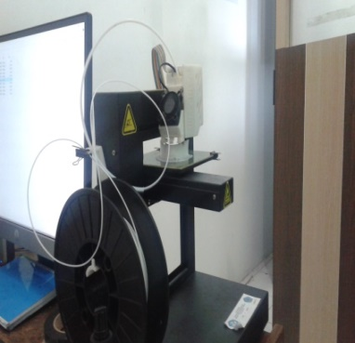
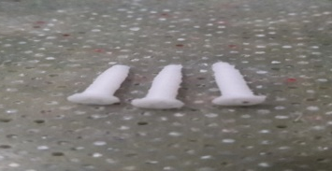
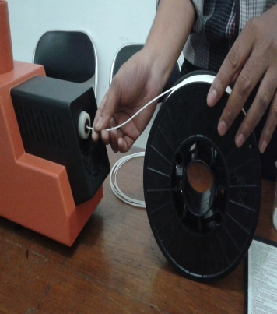
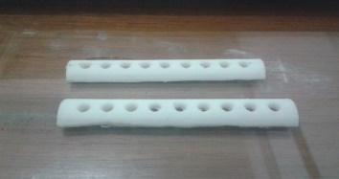

Gambar 1. Alur pembuatan fiksasi internal plate dan sekrup untuk tulang femur

- HASIL DAN PEMBAHASAN

  - Uji Densitas dan Porositas
Uji densitas dan porositas menggunakan standar pengujian ASTM D792-13 dan ASTM C 20-92. Material uji berbentuk plate dengan panjang 20 mm, lebar 10 mm, dan tebal 3 mm. Kode spesimen material F1/100N artinya kode F1 untuk tekanan 100N, F1/200N artinya kode F1 untuk tekanan 200N, sedangkan F1/300N artinya kode F1 untuk tekanan 300N. Uji porositas dan densitas dilakukan terhadap granul matriks komposit dengan melakukan perhitungan berdasarkan berat kering (Bk), berat basah (Bb), volume sediaan (V). Porositas adalah selisi Bb – Bk dibagi dengan Vsediaan x 100% , sedangkan densitas adalah rasio antara Bk dengan V. Komposisi filament printer 3D terdiri dari dari PLLA, PLC, PLA, HA bovine, dan kompatibilser (Viny silane). Penambahan material HA bovine meningkatkan densitas dan menurunkan porositas. Disamping itu penambahan HA bovine menyebabkan perubahan morfologi permukaan dari matriks komposit. HA bovine dan tekanan screw ektuder mengakibatkan menyempitnya pori-pori matriks dan meningkatnya densitas sebagaimana ditunjukkan pada Tabel 1.
Tabel 1. Densitas dan Porositas Plate fiksasi internal
Kode Komposisi Material | Berat Kering / Bk (g) | Berat Basah / Bb (g) | Volume / V (cm³) | Densitas / ρ (g/cm³) | Porositas (%)
F1 /100 N | 0,0603 | 0,0645 | 0,25 | 0,313 | 3,708
F2 /100 N | 0,0578 | 0,0635 | 0,25 | 0,309 | 4,208
F3 /100 N | 0,0563 | 0,0627 | 0,25 | 0,301 | 5,083
F1 /200 N | 0,0582 | 0,0641 | 0,25 | 0,331 | 3,458
F2 /200 N | 0,0541 | 0,061 | 0,25 | 0,326 | 3,875
F3 /200 N | 0,0503 | 0,0579 | 0,25 | 0,319 | 4,167
F1 /300 N | 0,0505 | 0,057 | 0,25 | 0,365 | 2,750
F2 /300 N | 0,0497 | 0,0574 | 0,25 | 0,353 | 2,375
F3 /300 N | 0,0476 | 0,0574 | 0,25 | 0,343 | 2,266

Meningkatnya densitas plate fiksasi internal disebabkan bertambahnya campuran Hab dan meningkatnya tekanan screw extruder. Komposisi material F1 /300 N memiliki densitas paling tinggi sebesar 0,365 g/cm³ dengan komposisi material 80% polimer sintesis dan 20% material HA bovine. Meningkatnya komposisi polimer sintesis dan menurunya HA bovine menjadikan densitas menurun. Untuk densitas paling rendah pada komposisi material kode F3 /100 N dengan densitas 0,301g/cm³ pada komposisi campuran 90% polimer sintesis dan 10% HAb. Melihat hasil densitas komposisi material plate fiksasi internal diperlihatkan pada Gambar 2.. Meningkatnya densitas akan menurunkan dari porositas material (Callister Jr, William D, 2009). Densitas paling tinggi memiliki porositas paling rendah. Selain itu untuk tenanan screw ektruder paling tinggi untuk porositas semakin rendah. Komposisi metarial kode F1 /300 N memiliki densitas 0,365 g/cm³ dengan porositas 2,750%. Menurunya komposisi campuran HA bovine membuat porositas naik. Komposisi campuran F2 /100 N memiliki porositas 4,208%. Material polimer sintesis berpengaruh terhadap porositas.

Gambar 2. Densitas dari beberapa komposisi campuran plate fiksasi internal
Komposisi campuran polimer sintesis paling rendah yaitu 80% memiliki porositas rendah dengan nilai 3,708%, 3,458% dan 2,750%, bagaimana dapat dilahat pada Gambar 3. Tekanan screw ektuder juga sangat berpengaruh terhadapa porositas, semakin besar tekanan screw ektuder, maka semakin kecil porositasnya. Hasil porositas paling kecil dimiliki oleh komposisi campuran F1 /300 N dengan porositas 2,750 g/cm³.

Gambar 3. Porositas dari beberapa komposisi campuran plate fiksasi internal

  - Uji Thermo Gravimetric Analisys (TGA)
Hasil uji TGA untuk mendapatkan pengurangan massa terhadap suhu dan waktu. Suhu atau temperatur semi cair dari filamen biodegrasi didapatkan dari hasil uji TGA. Temperatur semi cair yang didapat untuk mensetting temperatur pada mesin printer 3D. Printer 3D bekerja mengeluarkan cairan semi cair atau aliran thermoplastik untuk membentuk scaffolds (C lam xu f., 2003). Pengujian TGA dilakukan pada 3 (tiga) spesimen dengan berat sampel 13,9210 mg dan mode TGA 1000ºC pada komposisi campuran 90:10 (kode F3), 85:15 (kode F2), dan 80:20 (kode F1). Komposisi campuran kode F3 yang ditunjukan pada Gambar 4a. Diagram grafik menunjukan pengurangan massa sebanyak 3 step. Step pertama pengurangan massa pada temperatur 305˚C sebesar 4,11% atau 4.2364 mg. Step kedua pada temperatur 381°C terjadi pengurangan massa 26.33% atau 9,42466 mg, dan step ketiga temperatur 500°C terjadi pengurangan massa 8.695% 10,6598 mg. Komposisi campuran kode F2 dengan kandungan Hab 15% menunjukan waktu peleburan semakin lama dan pengurangan massa kecil, bagaimana ditunjukan pada Gambar 4b. Step pertama pengurangan massa pada temperatur 309˚C sebesar 47.46%, step kedua temperatur 384°C sebesar 18.57%, dan step ketiga temperatur 500°C pengurangan massa 19.62%.
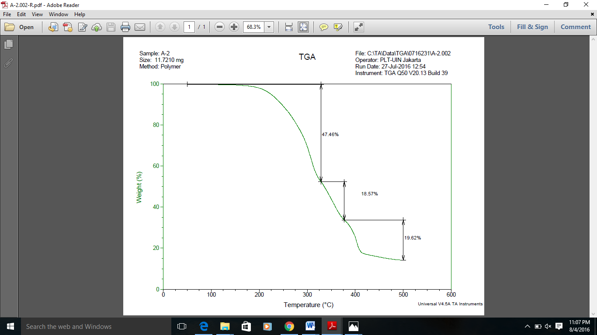
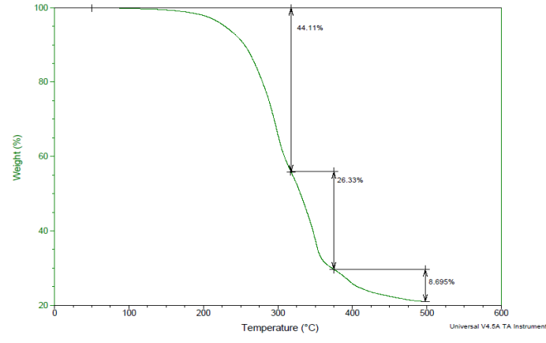

(b)
(a)

Gambar 4. a). Hasil uji TGA spesimen kode F3, dan b) Kode F2

Bertambahnya komposisi campuran material Ha bovine untuk waktu peleburan dan temperatur lebur semakin tinggi, sedangankan pengurangan massa kecil. Ini terjadi pada komposisi kode F1 dengan uji TGA ditampilkan pada Gambar 5. Step pertama pengurangan massa pada temperatur 314˚C sebesar 34.48%, step kedua temperatur 388°C sebesar 31.58%, dan step ketiga temperatur 500°C pengurangan massa 10.37%. Perbedaan temperatur titik lebur dan pengurangan massa pada spesimen filamen biodegradasi printer 3D disebabkan kandungan komposisi Ha bovine. Lebih banyak kandungan Ha bovine maka penurunan massa semakin sedikit dan temperatur semakin tinggi. Ini disebabkan pada HA bovine memiliki titik lebur tinggi sebesar 954˚(1227ºK) (Sontang., 2000). Penurunan massa lainya disebabkan hubungan dehidrasi spesimen dan hilangnya kelembaban awal mengakibatkan penurunan massa (Tamas David Szucs., 2008). Hasil uji TGA mencari beberapa temperatur semi cair spesimen uji untuk disamakan temperatur liquefier printer 3D pada waktu proses. Printer 3D mampu disetting pada temperatur 150-350ºC (www.PP3DP.com).
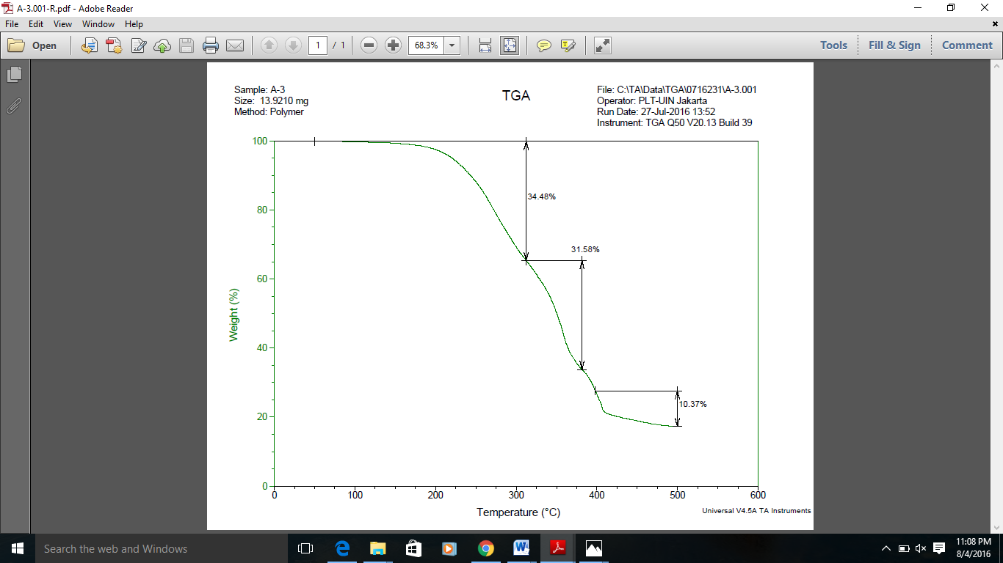

Gambar 5. Hasil uji TGA spesimen komposisi campuran kode F1

- KESIMPULAN
- Densitas dan porositas plate fiksasi internal terbaik dimiliki oleh spesimen uji kode F1/300N. Densitas 0,365 g/cm3 dengan porositas 2,750% menjadikan kekuatan tekuk lebih baik dan degrdasi material lebih lama.
- Temperatur melting (Tm) yang sesuai dengan mesin printer 3D yaitu kode spesimen uji F3 pada temperatur melting 305˚C. Sehingga specimen uji ini support terhadap mesin printer 3D merk UP!.
UCAPAN TERIMA KASIH
Penulis mengucapkan terima kasih kepada Kementerian Riset, Teknologi, dan Pendidikan Tinggi Republik Indonesia (Kemenristekdikti) yang telah memberikan dana untuk Penelitian Kerjasama Antar Perguruan Tinggi (PKPT) tahun anggaran 2017-2018.

DAFTAR PUSTAKA
ASTM D792 - 13 Standard Test Methods for Density and Specific Gravity (Relative Density) of Plastics by Displacement.
ASTM-C20-92 Standard Test Methods for Apparent Porosity, Water Absorption, Apparent Specific Gravity, and Bulk Density of Burned Refractory Brick and Shapes by Boiling Water.
ASTM E1131 - 08 Standard Test Method for Compositional Analysis by Thermogravimetry
Adamczyk MJ, Odell T, Oka R, Mahar AT, Pring ME, Lalonde FD, Wenger DR, 2007, Biomechanical stability of bioabsorbable screws for fixation of acetabular osteotomies. J Pediatr Orthop;27:314-8.
Agrawal CM, Huang D, Schmitz JP, Athanasiou KA, 1997, Elevated temperature degradation of a 50:50 copolymer of PLA-PGA. Tissue Eng;3:345-52.
Alisdair R. Mac Leod, Pankaj Pankaj, Hamish A., Simpson R.W., 2012, Does screw-bone interface modeling matter in finite element analyses, Journal of Biomechanics, vol. 45, pp. 1712-1716.
Ali M.S., French T.A., Hastings G.W., Rae T., Rushton N., Ross E.R., etal, 1990 “Carbon fiber composite bone plate. Development, evaluation and early clinical experience”, Journal of Bone and Joint Surgery, vol.72,pp. 586-591.
Böstman O, Pihlajamäki H, 2000, Clinical biocompatibility of biodegradable orthopaedic implants for internal fixation: a review. Biomaterials ;21:2615
Böstman O, Hirvensalo E, Partio E, Törmälä P, Rokkanen P, 1992, Resorbable rods and Böstman O, Pihlajamäki H, 1996, Routine implant removal after fracture surgery: a potentially reducible consumer of hospital resources in trauma units. J Trauma;41:846-9.
Boonthum Wongchai, 2012, The Effect of the Configuration of the Screw Fixation on the Interfragmentary Strain, American Journal of Applied Sciences, vol. 9, no. 6, pp. 842-845.
Chua, C.K., Leong, K.F., Lim, C.S., 2003., Rapid Prototyping Principles and Applications, 2nd ed, p.13, Singapore, WS Publishing Co.Pte.Ltd.
Chin-San Wu., 2003., Physical properties and biodegradability of maleated-polycaprolactone/starch composite., Polymer Degradation. 80-127–134.
Catatan medik Ruang Umar Rumah Sakit Roemani Semarang, 2011, Jumlah Pasien Patah Tulang untuk surgery, Humas RS Roemani Semarang.
Callister Jr, William D, 2009, Materials Science And Engineering An Introduction, 8th Edition, New Jersey : John Wiley & Sons, Inc, Hoboken
Dinas Kesehatan Provinsi Jawa Tengah, 2007, Jumlah pendertita patah tulang di Jawa Tengah dalam bentuk angka, Buku laporan tahunan Dinkes Jateng.
Goodship A.E., Kenwright J., 1985 , The influence of induced micro movement upon the healing of experimental tibial fractures, The Journal of Bone and Joint Surgery, (American) 0301620 8S/4114.
Gaston M.S., Simpson A.H.R.W., 2007, Inhibition of fracture healing, The Journal of Bone and Joint Surgery, British vol. 89-B, pp. 1553-1560.
Hutmacher DW, Zein I,Tan KC, Teoh SH., 2000., Fused deposition modeling of novel scaffolds architectures for tissue engineering applications. Biomaterials ;23:1169–85
Iwan Zein, Dietmar W. Hutmacherb, Kim Cheng Tanc, Swee Hin Teoha., 2002., Fused deposition modeling of novel scaffold architectures for tissue engineering applications., Biomaterials 23 (2002) 1169–1185., Elsevier
Iwan Zein , Hutmacher DW, Tan KC, Teoh SH., 2001., Fused deposition modeling of novel scaffolds architectures for tissue engineering applications. Biomaterials ;23:1169–85.
Inion OY, Lääkärinkatu, 2013, An Introduction to Biodegradable Polymers as Implant Materials, White Paper, Publisher: Inion, FIN 33520, Tampere, Finland
Joko Triyono, 2015, Terinspirasi Kelainan Tulang, Suara Merdeka Cetak, www.berita.suaramerdeka.com, diakses pada tanggal Kamis , 2 April 2015.
Juutilainen T, Pätiälä H, Ruuskanen M, Rokkanen P. Comparison of costs in ankle fractures treated with absorbable or metallic fixation devices. Arch Orthop Trauma Surg1997;116:204-8.
Karageorgiou V, Kaplan D., 2005., Porosity of 3D biomaterial scaffolds and osteogenesis., Department of Chemical and Biological Engineering, Tufts University, 4 Colby Street, Medford, MA 02155, USA.
Kalita, S. J., Bose, S., Hosick, H. L. & Band yopadhyay, A., (2003). Development of controlled porosity polymer-ceramic composite scaffolds via fused deposition modeling. Materials Science & Engineering C-Biom imetic and Supramolecular Systems, Vol.23, No.5, pp. 611-620
Meskinfam M, Sadjadi MA, et.al., 2011., Biocompatibility evaluation of nano hydroxyapatite-starch biocomposites. J Biomed Nanotechnol 7 (3): 455-9.
Petteri Väänänen, 2009, Testing of Biodegradable Bone Fixation Implants, Doctoral di ssertati on, Department of Physics Uni versi ty of Kuopio, Publicati Ons C. Natural And Environmental Sciences 262.
Rokkanen PU, Böstman O, Hirvensalo E, Mäkelä EA, Partio EK, Pätiälä H, Vainionpää S, Vihtonen K, Törmälä P, 2000, Bioabsorbable fixation in orthopaedic
Saifudin Alie Anwar, Solechan, 2014, Analisa Karakteristik Dan Sifat Mekanik Scaffold Rekonstruksi Mandibula Dari Material Bhipasis Calsium Phospate Dengan Penguat Cangkang Kerang Srimping Dan Gelatin Menggunakan Metode Functionally Graded Material, Jurnal Snatif, Vol 1, No 1, 137-144
Wu HC, Shen FW, Hong X, Chang WV, Winet H, 2003, Monitoring the degradation process of biopolymers by ultrasonic longitudinal wave pulse-echo technique. Biomaterials;24 (22):3871-6

